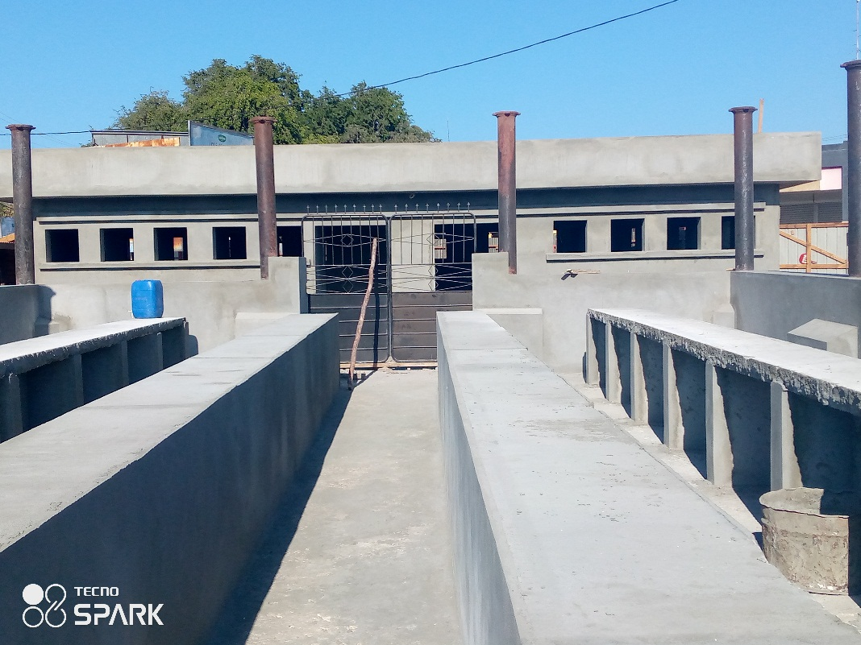
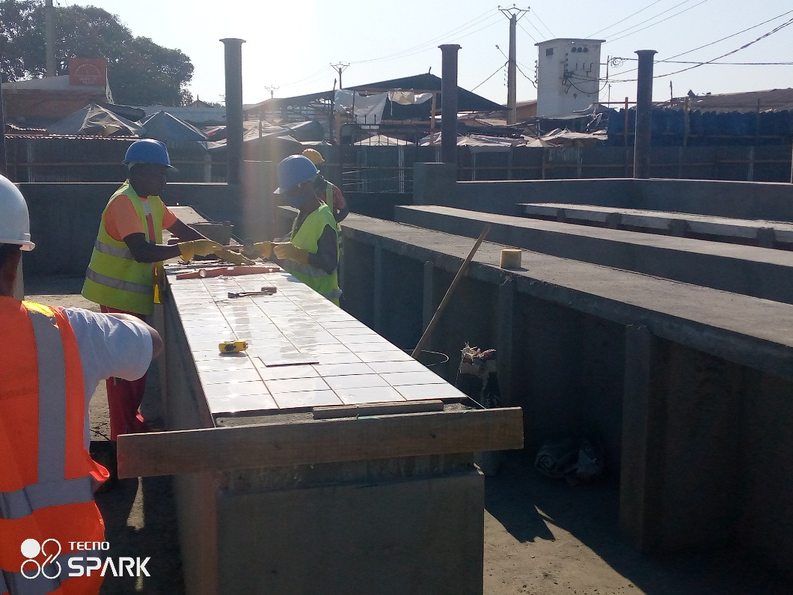
Etals des ventes à la halle légume
Mise en œuvre du carrelage des étals

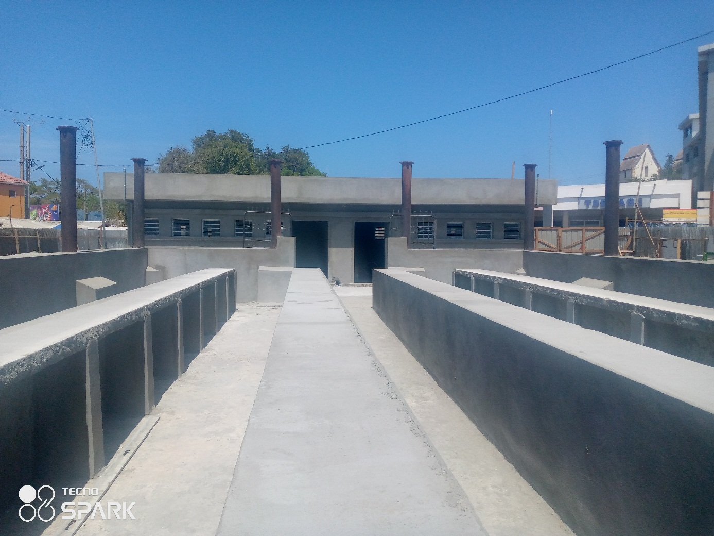
Etals des ventes avant de la mise en œuvre du carrelage de la halle légume

